День памяти журналистов,
погибших при исполнении профессиональных обязанностей.
Учрежден в 1991 году по решению Союза журналистов России.

Первый раз родственники и коллеги погибших журналистов собрались, чтобы почтить память отдавших свои жизни за свободу слова 11 декабря 1991 года. Это случилось после того, как в сентябре 1991 года в Югославии погибли корреспондент российского телевидения Виктор Ногин и оператор Геннадий Куренной. В ходе расследования выяснилось, что машина журналистов была обстреляна сербскими боевиками.
Последние несколько лет в России день памяти журналистов отмечается 15 декабря.
Этот день был учрежден для того, чтобы напомнить, какой вклад в развитие общества вносят журналисты, профессия которых была и остается одной из самых опасных как в мирное, так и в военное время.
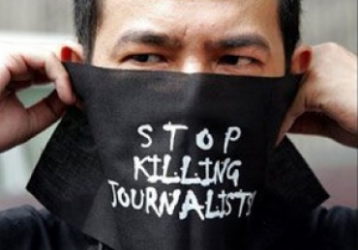
В 2010 году согласно докладу Международного института информационной безопасности (International News Safety Institute, INSI) погибли 97 журналистов в 30 различных странах, 85 из них были убиты.
Больше всего сотрудников СМИ погибли в 2010 году в Пакистане – 16 человек. Мексика и Гондурас, в которых в 2010 году были убиты по десять журналистов, были признаны наиболее опасными регионами для работы сотрудников СМИ в Западном полушарии.
Среди 12 сотрудников СМИ, причиной смерти которых не было убийство, восемь погибли, попав под перекрестный огонь, а четверо – в несчастных случаях, одним из которых стал сход потока лавы, унесшей жизнь оператора на Гватемале.

В конце декабря 2010 года доклад по количеству погибших журналистов опубликовала международная организация "Репортеры без границ". Согласно ее данным, в 2010 году в мире погибли 57 журналистов. При этом, как считает организация, самыми опасными для сотрудников СМИ в 2010 году оказались азиатские страны, где в общей сложности произошло 20 убийств журналистов.
По данным Международного института прессы (International Press Institute, IPI) за 9 месяцев 2011 года 82 журналиста погибли при исполнении служебных обязанностей.

По данным института, базирующегося в Вене, для представителей СМИ самой опасной страной в 2011 году осталась Мексика, где погибли 11 журналистов; второе место занимает Ирак, в котором при исполнении профессионального долга погибли девять журналистов.
Согласно докладу, в странах Ближнего Востока и Северной Африки за 2011 год зафиксировано 24 случая гибели работников прессы. В азиатском регионе погибли 13 журналистов, пять из которых – в Пакистане. Еще пять работников СМИ погибли в странах Африки к югу от Сахары.
В Европе погибли два репортера, и оба, согласно документу, на территории России.
Навсегда в памяти останутся имена российских журналистов Владислава Листьева, Дмитрия Холодова, Ларисы Юдиной, Анны Политковской, Натальи Эстемировой, Анастасии Бабуровой и многих других, погибших от рук преступников. До сих пор до конца не выяснены причины гибели журналиста и издателя Артема Боровика.
В память о российских журналистах, отдавших свою жизнь во имя свободы слова, редакциями различных СМИ были учреждены премии.

В 2001 году была учреждена премия имени Артема Боровика за лучшее журналистское расследование. Учредитель премии ‑ Благотворительный фонд имени Артема Боровика.
Газета "Красная звезда" ежегодно присуждает внутриредакционную премию имени военного журналиста полковника Владимира Житаренко, погибшего во время первой чеченской кампании.
Подобные премии существуют и за рубежом. С 2002 года аспирантура факультета журналистики Колумбийского Университета присуждает премию имени Курта Шорка в области международной журналистики за независимые и профессиональные репортажи, проливающие свет на противоречивые события и вопросы. Премия была учреждена в память о Курте Шорке, независимом американском журналисте, погибшем в результате засады во время командировки по заданию Рейтер в Сьерра‑Леоне 24 мая 2000 года.
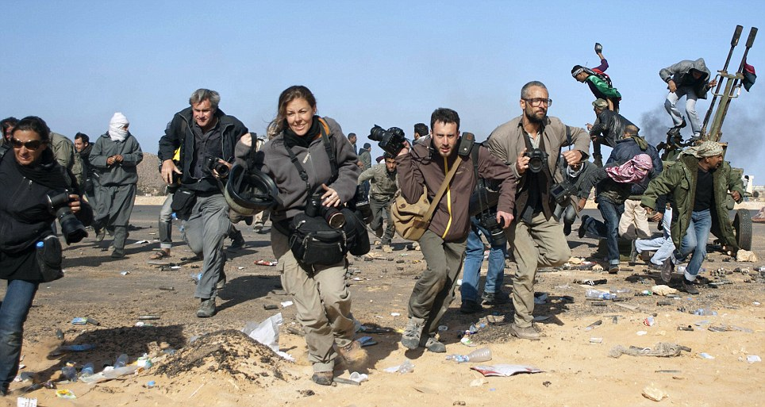
В международном масштабе погибших журналистов поминают 3 мая во Всемирный день свободы печати. К этому дню приурочено вручение премии имени колумбийского журналиста и редактора Гильермо Кано, учрежденной исполнительным Советом ЮНЕСКО. Премия присуждается ежегодно человеку или организации, внесшим важный вклад в защиту или развитие свободы прессы в любой точке мира.

Ежегодно 8 сентября во многих странах мира в память известного чешского журналиста Юлиуса Фучика, погибшего в годы второй мировой войны, отмечается Международный день солидарности журналистов. Международная журналистская премия и Почетная медаль имени Юлиуса Фучика присуждаются за прогрессивную профессиональную деятельность, способствующую сохранению мира и развитию сотрудничества и единства журналистов.

Материал подготовлен на основе информации открытых источников.

